**ЛАБОРАТОРНА РОБОТА №2 (2год. Максимальна оцінка - 3 бали)**

**Тема:** Робота із зображеннями.

**Мета:** Використання класів оформлення зображення фреймворку Bootstrap 5.3.

**Основні завдання:**

* Адаптивні зображення.
* Мініатюри зображень.

***Критерій оцінювання:***

1 бал — завдання виконано частково (50% від визначеного обсягу)

2 бали — завдання в основному виконано (часткові помилки)

3 бали — дотримані всі технічні вимоги та пункти завдання. Документ на GitHub у вашому репозиторії.

**ТЕОРЕТИЧНІ ВІДОМОСТІ.**

* Bootstrap 5 Images. URL: <https://www.w3schools.com/bootstrap5/bootstrap_images.php>
* Images. URL: <https://getbootstrap.com/docs/5.3/content/images/>

**ЗАВДАННЯ ДЛЯ САМОСТІЙНОГО ВИКОНАННЯ**

**Завдання 0.** ***Підготовка до виконання. Початкові налаштування.***

У папці локального комп’ютера, яка зв’язана із вашим репозиторієм на GitHub, створити папку **Lab2.**

Для кожного із завдань №1-4 вам необхідно створити новий html-документ (HTML5). Документи іменувати таким чином:

* завдання №1 – lab2_Task1.html
* завдання №2 – lab2_Task2.html
* завдання №3 – lab2_Task3.html
* завдання №4 – lab2_Task4.html
* завдання №5 – lab2_Task5.html

Документ розробляється для Desktops або Laptops пристроїв.

Провести дослідження адаптивності веб-сторінки на таких пристроях:

*iPadMini, Samsung Galaxy S8, iPadPro, iPhone 12 Pro, Nest Hub Max*

Перемістити папку **Lab2** (з файлами виконаних завдань) у ваш репозиторій на GitHub (**git push**).

**Завдання 1.** Вставка зображення у документ.

1. В інтернеті відшукати ***чотири*** великих зображення одного із семи визнаних чудес світу (на виш вибір).

*Традиційний перелік Семи чудес світу:*

* Піраміди в Гізі (передусім піраміда Хеопса);
* Вавилонські сади Семіраміди;
* Храм Артеміди в Ефесі;
* Статуя Зевса в Олімпії (роботи Фідія, 5 ст. до н. е.);
* Мавзолей у Галікарнасі;
* Колос Родоський (3 ст. до н. е.);
* Фароський маяк у м. Александрії.

Зберегти ці зображення до себе на локальний комп’ютер в папку **Lab2**.

2. У розроблений макет сторінки (рисунок 1) в кожен блок вставити одну фотографію використавши клас **.img-fluid** відповідного тегу.

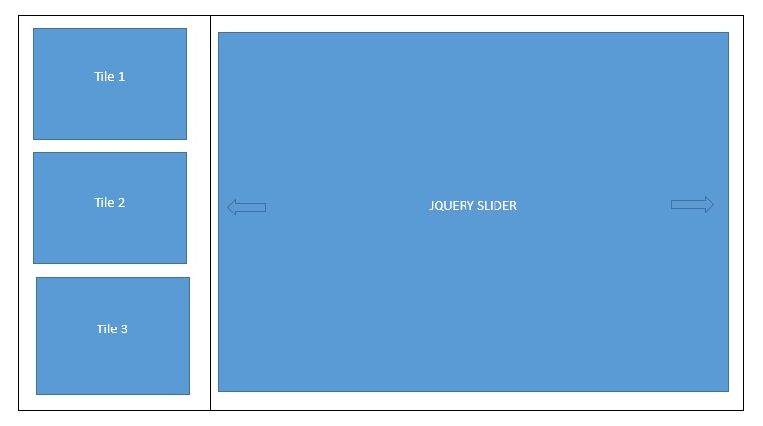

Image4

Image3

Image2

Image1

*Рисунок 1. Макет сторінки для вставки зображень до завдання 1.*

**Завдання 2.** Використання форми зображення.

1. В інтернеті відшукати ***три*** великих зображення столиці України – м. Київ. Зберегти їх до себе на локальний комп’ютер в папку **Lab2**.

2. Створити сторінку яка буде відображати фото за зразком (рисунок 2.) застосувавши форми зображень.

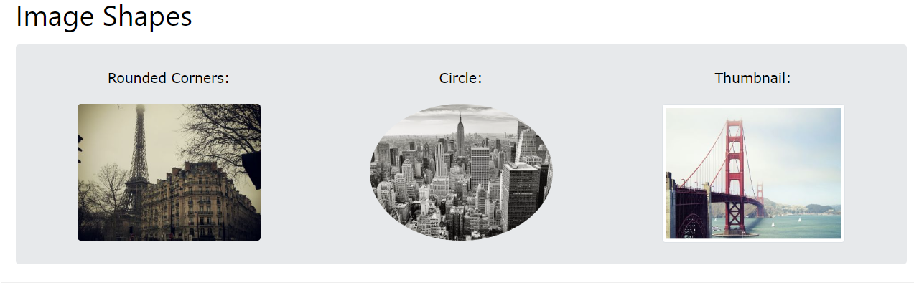

*Рисунок 2. Форми зображення*

Джерело: <https://www.w3schools.com/bootstrap5/bootstrap_images.php>

**Завдання 3.** Використання тегу **<figure>** для вставки зображення та використання підписів до зображень.

1. В браузері відкрити сторінку «ЗАМОВЛЕННЯ» сайту «Чаї та спеції з Потутор» (link: <https://www.chaipotutory.com.ua/ua/zamovlennia> ). Завантажити чотири довільних зображення чаїв на локальний комп’ютер в папку **Lab2**.

2. Створити сторінку яка буде відображати зображення за зразком (рисунок 3.) застосувавши тег **<figure>** із застосуванням підписів до фото. Для відображення зображень використавши сітку з поділом на чотири колонки.

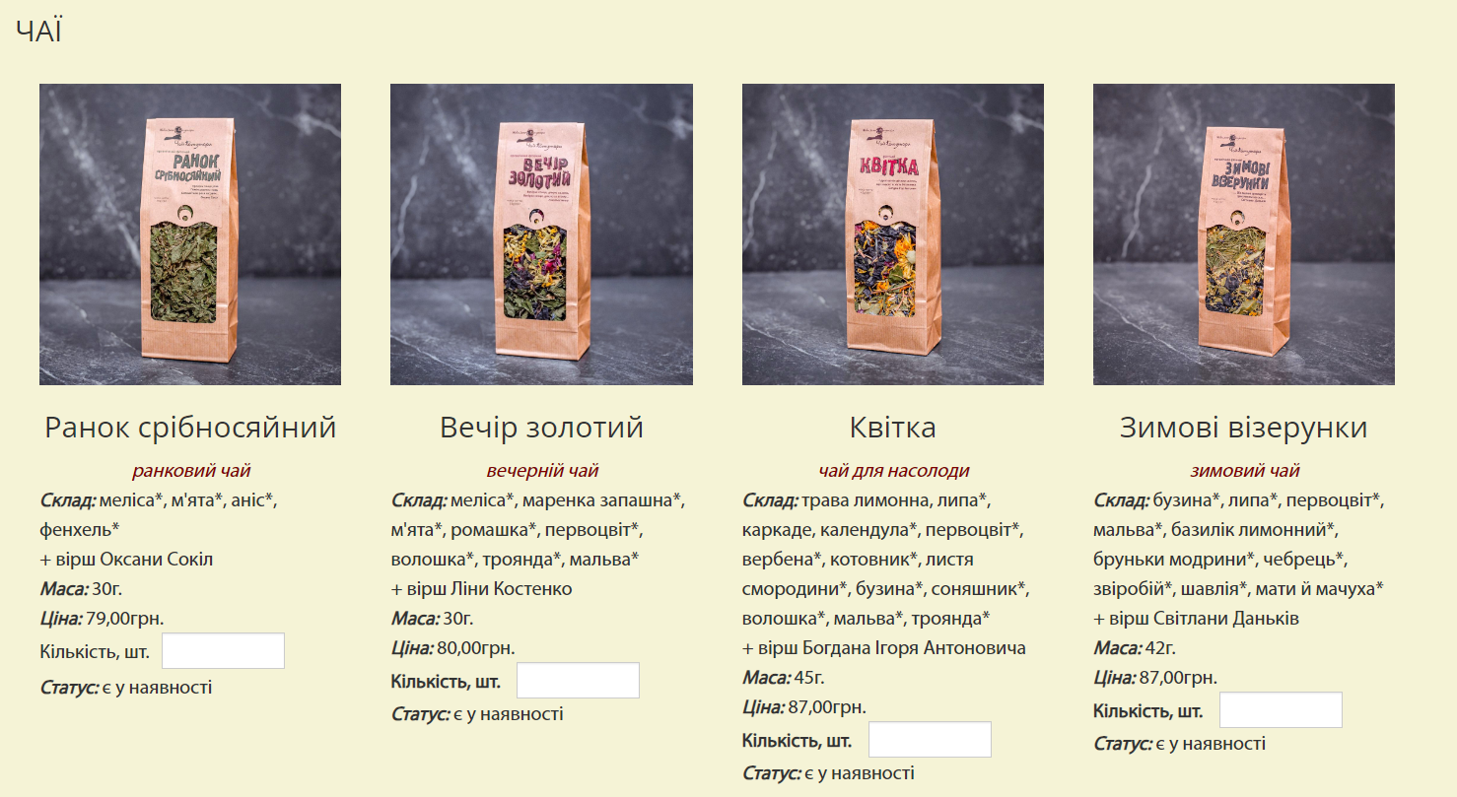

*Рисунок 3. Зразок для відображення*

**Завдання 4.** Центрування зображень.

В цьому завданні використайте зображення із завдання №1.

1. Створити документ в якому проведено центрування зображення за допомогою класі **.mx-auto (margin:auto)** та **.d-block (display:block)**.

В документі має бути текст (згідно вибраного варіанту завдання 1.) та вставлено два або більше зображень.

**Завдання 5.** Вирівнювання зображень.

В цьому завданні використайте зображення із завдання №2.

1. Створити документ в якому перемістити зображення ліворуч за допомогою **.float-start** класу або праворуч за допомогою **.float-end** відповідно до зразку на рисунку 4

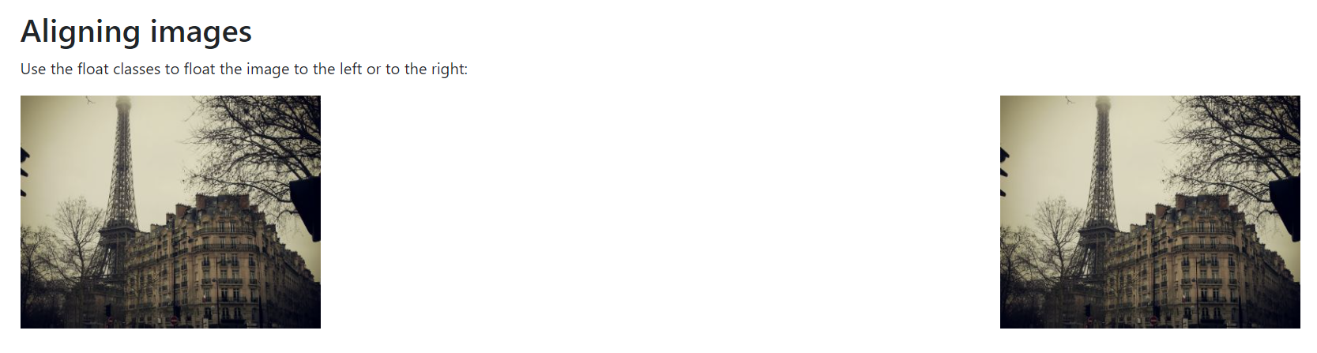

*Рисунок 4. Вирівнювання зображень*

Джерело: <https://www.w3schools.com/bootstrap5/bootstrap_images.php>